О внесении изменений в постановление акимата города Алматы от 9 сентября 2015 года № 3/539 "Об утверждении регламентов государственных услуг в сфере социальной защиты, предоставляемых в городе Алматы"
Утративший силу
Постановление акимата города Алматы от 3 апреля 2019 года № 2/203. Зарегистрировано Департаментом юстиции города Алматы 9 апреля 2019 года № 1536. Утратило силу постановлением акимата города Алматы от 20 октября 2020 года № 4/438
Сноска. Утратило силу постановлением акимата города Алматы от 20.10.2020 № 4/438 (вводится в действие по истечении десяти календарных дней после дня его первого официального опубликования).
В соответствии с законами Республики Казахстан от 15 апреля 2013 года "О государственных услугах" и от 6 апреля 2016 года "О правовых актах", акимат города Алматы ПОСТАНОВЛЯЕТ:
1. Внести в постановление акимата города Алматы от 9 сентября 2015 года № 3/539 "Об утверждении регламентов государственных услуг в сфере социальной защиты, предоставляемых в городе Алматы" (зарегистрированное в Реестре государственной регистрации нормативных правовых актов за № 1207, опубликованное 20 октября 2015 года в газетах "Алматы ақшамы" и "Вечерний Алматы") следующие изменения:
в регламенте государственной услуги "Возмещение затрат на обучение на дому детей-инвалидов" утвержденном указанным постановлением:
абзац первый пункта 1 изложить в следующей редакции:
"1. Государственная услуга "Возмещение затрат на обучение на дому детей-инвалидов" (далее – государственная услуга) оказывается районными отделами Управления социального благосостояния города Алматы (далее – услугодатель) на основании стандарта государственной услуги "Возмещение затрат на обучение на дому детей-инвалидов", утвержденного приказом Министра здравоохранения и социального развития Республики Казахстан от 28 апреля 2015 года № 279 (далее – Стандарт).";

регламент государственной услуги "Выдача направлений лицам на участие в активных мерах содействия занятости", утвержденный указанным постановлением, изложить в новой редакции согласно приложению к настоящему постановлению;
в регламенте государственной услуги "Выдача и продление разрешения на привлечение иностранной рабочей силы работодателям для осуществления трудовой деятельности на территории соответствующей административно-территориальной единицы, или в рамках внутрикорпоративного перевода" утвержденном указанным постановлением:
абзац первый пункта 1 изложить в следующей редакции:
"1. Государственная услуга "Выдача и продление разрешения на привлечение иностранной рабочей силы работодателям для осуществления трудовой деятельности на территории соответствующей административно-территориальной единицы, или в рамках внутрикорпоративного перевода" (далее - государственная услуга) оказывается Управлением социального благосостояния города Алматы (далее – услугодатель), на основании Стандарта государственной услуги "Выдача и продление разрешения на привлечение иностранной рабочей силы работодателям для осуществления трудовой деятельности на территории соответствующей административно-территориальной единицы, или в рамках внутрикорпоративного перевода", утвержденного приказом Министра здравоохранения и социального развития Республики Казахстан от 28 апреля 2015 года № 279 (далее – Стандарт).";
в регламенте государственной услуги "Назначение государственной адресной социальной помощи" утвержденном указанным постановлением:
абзац первый пункта 1 изложить в следующей редакции:
"1. Государственная услуга "Назначение государственной адресной социальной помощи" (далее – государственная услуга) оказывается районными отделами Управления социального благосостояния города Алматы (далее – услугодатель), на основании стандарта государственной услуги "Назначение государственной адресной социальной помощи", утвержденного приказом Министра здравоохранения и социального развития Республики Казахстан от 28 апреля 2015 года № 279 (далее – Стандарт).";
в регламенте государственной услуги "Назначение социальной помощи отдельным категориям нуждающихся граждан по решениям местных представительных органов" утвержденном указанным постановлением:
абзац первый пункта 1 изложить в следующей редакции:
"1. Государственная услуга "Назначение социальной помощи отдельным категориям нуждающихся граждан по решениям местных представительных органов" (далее – государственная услуга) оказывается районными отделами Управления социального благосостояния города Алматы (далее – услугодатель) по месту жительства услугополучателя, на основании стандарта государственной услуги "Назначение социальной помощи отдельным категориям нуждающихся граждан по решениям местных представительных органов", утвержденного приказом Министра здравоохранения и социального развития Республики Казахстан от 28 апреля 2015 года № 279 (далее – Стандарт).";
в регламенте государственной услуги "Регистрация граждан, пострадавших вследствие ядерных испытаний на Семипалатинском испытательном ядерном полигоне, выплата единовременной государственной денежной компенсации, выдача удостоверений" утвержденном указанным постановлением:
абзац первый пункта 1 изложить в следующей редакции:
"1. Государственная услуга "Регистрация граждан, пострадавших вследствие ядерных испытаний на Семипалатинском испытательном ядерном полигоне, выплата единовременной государственной денежной компенсации, выдача удостоверений" (далее - государственная услуга) оказывается районными отделами Управления социального благосостояния города Алматы (далее - услугодатель) по месту жительства услугополучателя, на основании стандарта государственной услуги "Регистрация граждан, пострадавших вследствие ядерных испытаний на Семипалатинском испытательном ядерном полигоне, выплата единовременной государственной денежной компенсации, выдача удостоверений", утвержденного приказом Министра здравоохранения и социального развития Республики Казахстан от 28 апреля 2015 года № 279 (далее - Стандарт).";
в регламенте государственной услуги "Оформление документов на инвалидов для предоставления им протезно-ортопедической помощи" утвержденном указанным постановлением:
абзац первый пункта 1 изложить в следующей редакции:
"1. Государственная услуга "Оформление документов на инвалидов для предоставления им протезно-ортопедической помощи" (далее - государственная услуга) оказывается районными отделами Управления социального благосостояния города Алматы (далее - услугодатель) по месту жительства услугополучателя, на основании стандарта государственной услуги "Оформление документов на инвалидов для предоставления им протезно-ортопедической помощи", утвержденного приказом Министра здравоохранения и социального развития Республики Казахстан от 28 апреля 2015 года № 279 (далее - Стандарт).";
в регламенте государственной услуги "Обеспечение инвалидов сурдо-тифлотехническими и обязательными гигиеническими средствами", утвержденном указанным постановлением:
абзац первый пункта 1 изложить в следующей редакции:
"1. Государственная услуга "Обеспечение инвалидов сурдо-тифлотехническими и обязательными гигиеническими средствами" (далее - государственная услуга) оказывается районными отделами Управления социального благосостояния города Алматы (далее – услугодатель) по месту жительства услугополучателя, на основании стандарта государственной услуги "Обеспечение инвалидов сурдо-тифлотехническими и обязательными гигиеническими средствами", утвержденного приказом Министра здравоохранения и социального развития Республики Казахстан от 28 апреля 2015 года № 279 (далее - Стандарт).";
пункт 3 изложить в следующей редакции:
"3. Результат оказания государственной услуги: уведомление об оформлении документов в произвольной форме с указанием сроков предоставления инвалидам сурдо-тифлотехнических и обязательных гигиенических средств, включая подбор и настройку слуховых аппаратов, а также сервисное обслуживание.
Форма предоставления результата оказания государственной услуги: бумажная.";
в регламенте государственной услуги "Оформление документов на инвалидов для предоставления им услуги индивидуального помощника для инвалидов первой группы, имеющих затруднение в передвижении, и специалиста жестового языка для инвалидов по слуху", утвержденном указанным постановлением:
абзац первый пункта 1 изложить в следующей редакции:
"1. Государственная услуга "Оформление документов на инвалидов для предоставления им услуги индивидуального помощника для инвалидов первой группы, имеющих затруднение в передвижении, и специалиста жестового языка для инвалидов по слуху" (далее - государственная услуга) оказывается районными отделами Управления социального благосостояния города Алматы (далее-услугодатель) по месту жительства услугополучателя, на основании стандарта государственной услуги "Оформление документов на инвалидов для предоставления им услуги индивидуального помощника для инвалидов первой группы, имеющих затруднение в передвижении, и специалиста жестового языка для инвалидов по слуху", утвержденного приказом Министра здравоохранения и социального развития Республики Казахстан от 28 апреля 2015 года № 279 (далее - Стандарт).";
в регламенте государственной услуги "Предоставление инвалидам кресла-колясок", утвержденном указанным постановлением:
абзац первый пункта 1 изложить в следующей редакции:
"1. Государственная услуга "Предоставление инвалидам кресла-колясок" (далее - государственная услуга) оказывается районными отделами Управления социального благосостояния города Алматы (далее - услугодатель) по месту жительства услугополучателя, на основании стандарта государственной услуги "Предоставление инвалидам кресла-колясок", утвержденного приказом Министра здравоохранения и социального развития Республики Казахстан от 28 апреля 2015 года № 279 (далее - Стандарт).";
в регламенте государственной услуги "Обеспечение инвалидов санаторно-курортным лечением", утвержденном указанным постановлением:
абзац первый пункта 1 изложить в следующей редакции:
"1. Государственная услуга "Обеспечение инвалидов санаторно-курортным лечением" (далее - государственная услуга) оказывается районными отделами Управления социального благосостояния города Алматы (далее-услугодатель) по месту жительства услугополучателя, на основании стандарта государственной услуги "Обеспечение инвалидов санаторно-курортным лечением", утвержденного приказом Министра здравоохранения и социального развития Республики Казахстан от 28 апреля 2015 года № 279 (далее - Стандарт).";
в регламенте государственной услуги "Оформление документов на оказание специальных социальных услуг в условиях ухода на дому", утвержденном указанным постановлением:
абзац первый пункта 1 изложить в следующей редакции:
"1. Государственная услуга "Оформление документов на оказание специальных социальных услуг в условиях ухода на дому" (далее - государственная услуга) оказывается районными отделами Управления социального благосостояния города Алматы (далее – услугодатель) по месту жительства услугополучателя, на основании стандарта государственной услуги "Оформление документов на оказание специальных социальных услуг в условиях ухода на дому", утвержденного приказом Министра здравоохранения и социального развития Республики Казахстан от 28 апреля 2015 года № 279 (далее - Стандарт).";
в регламенте государственной услуги "Оформление документов на оказание специальных социальных услуг в медико-социальных учреждениях (организациях)", утвержденном указанным постановлением:
абзац первый пункта 1 изложить в следующей редакции:
"1. Государственная услуга "Оформление документов на оказание специальных социальных услуг в медико-социальных учреждениях (организациях)" (далее - государственная услуга) оказывается Управлением социального благосостояния города Алматы (далее – услугодатель) по месту жительства услугополучателя, на основании стандарта государственной услуги "Оформление документов на оказание специальных социальных услуг в медико-социальных учреждениях (организациях)", утвержденного приказом Министра здравоохранения и социального развития Республики Казахстан от 28 апреля 2015 года № 279 (далее - Стандарт).";
в регламенте государственной услуги "Выдача справки, подтверждающей принадлежность заявителя (семьи) к получателям адресной социальной помощи", утвержденном указанным постановлением:
абзац первый пункта 1 изложить в следующей редакции:
"1. Государственная услуга "Выдача справки, подтверждающей принадлежность заявителя (семьи) к получателям адресной социальной помощи" (далее – государственная услуга) оказывается районными отделами Управления социального благосостояния города Алматы (далее – услугодатель) по месту жительства услугополучателя, на основании стандарта государственной услуги "Выдача справки, подтверждающей принадлежность заявителя (семьи) к получателям адресной социальной помощи", утвержденного приказом Министра здравоохранения и социального развития Республики Казахстан от 28 апреля 2015 года № 279 (далее – Стандарт).";
2. Управлению социального благосостояния города Алматы обеспечить государственную регистрацию настоящего постановления в органах юстиции с последующим опубликованием в официальных периодических печатных изданиях, а также в Эталонном контрольном банке нормативных правовых актов Республики Казахстан и на официальном интернет-ресурсе акимата горда Алматы.
3. Контроль за исполнением настоящего постановления возложить на заместителя акима города Алматы Е. Аукенова.
4. Настоящее постановление вводится в действие по истечении десяти календарных дней после дня его первого официального опубликования.
Аким города Алматы | Б. Байбек
Приложение
к постановлению акимата
города Алматы
от 3 апреля 2019 года № 2/203
Приложение 4
к постановлению акимата
города Алматы от
9 сентября 2015 года № 3/539
Регламент государственной услуги "Выдача направлений лицам на участие в
активных мерах содействия занятости" 1. Общие положения
1. Государственная услуга "Выдача направлений лицам на участие в активных мерах содействия занятости" оказывается Центром занятости населения (далее – услугодатель) на основании стандарта государственной услуги "Выдача направлений лицам на участие в активных мерах содействия занятости", утвержденного приказом Министра здравоохранения и социального развития Республики Казахстан от 28 апреля 2015 года № 279 (далее – Стандарт).
Прием документов и выдача результата оказания государственной услуги осуществляются через:
1) услугодателя;
2) веб-портал "электронного правительства": www.egov.kz (далее – портал).
2. Форма оказания государственной услуги: электронная (частично автоматизированная) и (или) бумажная.
3. Результат оказания государственной услуги: выдача направления лицам на участие в активных мерах содействия занятости, которое включает в себя:
1) направление для трудоустройства;
2) направление на молодежную практику;
3) направление на социальные рабочие места;
4) направление на общественные работы, либо мотивированный ответ об отказе в оказании государственной услуги по основаниям, предусмотренным пунктом 10 Стандарта.
Форма предоставления результата государственной услуги: электронная и (или) бумажная.
2. Описание порядка действий структурных подразделений (работников) услугодателя
в процессе оказания государственной услуги
4. Основанием для начала процедуры (действия) по оказанию государственной услуги является получение от услугополучателя заявления или электронного запроса, а также необходимых документов, предусмотренных пунктом 9 Стандарта.
5. Содержание каждой процедуры (действия), входящей в состав процесса оказания государственной услуги, длительность его выполнения:
специалист услугодателя с момента подачи услугополучателем заявления и необходимых документов, в течение 25 (двадцати пяти) минут регистрирует полученные документы, проводит сверку персональных данных и оформляет направление для выдачи результата оказания государственной услуги услугополучателю.
6. Результат процедуры (действия) по оказанию государственной услуги, который служит основанием для начала выполнения следующей процедуры (действия):
прием и регистрация документов, сверка персональных данных и оформление для выдачи результата.
3. Описание порядка взаимодействия структурных подразделений (работников)
услугодателя в процессе оказания государственной услуги
7. Перечень структурных подразделений (работников) услугодателя, которые участвуют в процессе оказания государственной услуги:
специалист услугодателя.
8. Описание последовательности процедур (действий) между структурными подразделениями (работниками) услугодателя с указанием длительности каждой процедуры (действия):
специалист услугодателя с момента подачи услугополучателем заявления и необходимых документов, в течение 25 (двадцати пяти) минут регистрирует полученные документы, проводит сверку персональных данных и оформляет направление для выдачи результата оказания государственной услуги услугополучателю.
4. Описание порядка взаимодействия с Государственной корпорацией "Правительство
для граждан" и (или) иными услугодателями, а также порядка использования
информационных систем в процессе оказания государственной услуги
9. Описание порядка обращения и последовательности процедур (действий) услугодателя и услугополучателя при оказании государственной услуги через портал:
1) услугополучатель осуществляет регистрацию на портале с помощью электронно-цифровой подписи (далее – ЭЦП);
2) процесс 1 – процесс ввода услугополучателем ЭЦП на портале для получения услуги;
3) условие 1 – проверка на портале подлинности данных о зарегистрированном услугополучателе ЭЦП;
4) процесс 2 – формирование порталом сообщения об отказе в авторизации в связи с имеющимися нарушениями в данных услугополучателя;
5) процесс 3 – выбор услугополучателем услуги, указанной в настоящем регламенте, вывод на экран формы запроса для оказания услуги и заполнение услугополучателем формы (ввод данных) с учетом ее структуры и форматных требований, прикрепление к форме запроса необходимых копий документов в электронном виде указанные в пункте 9 Стандарта, а также выбор услугополучателем регистрационного свидетельства ЭЦП для удостоверения (подписания) запроса;
6) процесс 4 – направление электронного документа (запроса услугополучателя) удостоверенного (подписанного) ЭЦП услугополучателя через ШЭП для обработки запроса услугодателем;
7) условие 2 – проверка услугодателем соответствия приложенных услугополучателем документов, указанных в пункте 9 Стандарта и основаниям для оказания услуги;
8) процесс 5 - формирование сообщения об отказе в запрашиваемой услуге в связи с имеющимися нарушениями в документах услугополучателя;
9) процесс 6 – получение услугополучателем результата услуги (уведомление в форме электронного документа) сформированного порталом.
Функциональные взаимодействия информационных систем, задействованных в оказании государственной услуги через портал приведены диаграммой согласно приложению 1 к настоящему регламенту.
Подробное описание последовательности процедур (действий), взаимодействий структурных подразделений (работников) услугодателя в процессе оказания государственной услуги, а также описание порядка взаимодействия с иными услугодателями и (или) Государственной корпорацией и порядка использования информационных систем в процессе оказания государственной услуги отражается в справочнике бизнес-процессов оказания государственной услуги согласно приложению 2 к настоящему регламенту.
Приложение 1
к регламенту государственной
услуги "Выдача направлений
лицам на участие в активных
мерах содействия занятости"
Диаграмма функционального взаимодействия информационных систем,
задействованных в оказании государственной услуги через портал

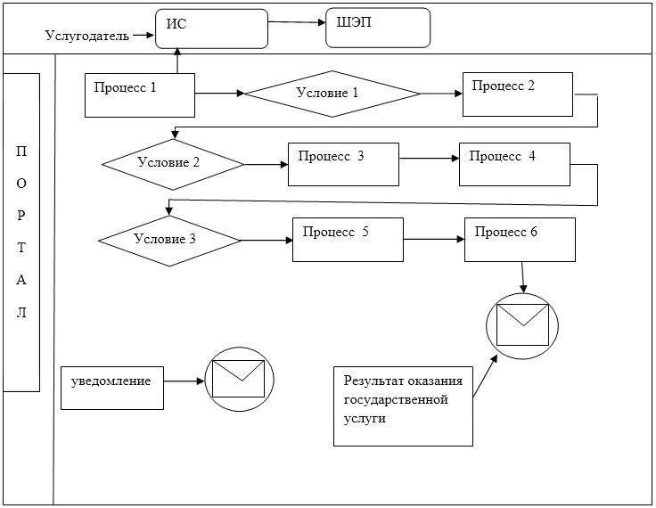

Условные обозначения:

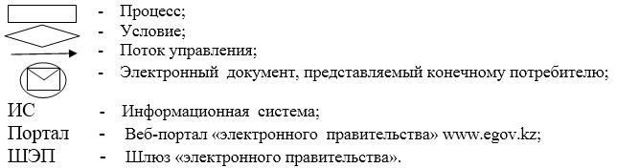

Приложение 2
к регламенту государственной
услуги "Выдача направлений
лицам на участие в активных
мерах содействия занятости"
Справочник бизнес-процессов оказания государственной услуги

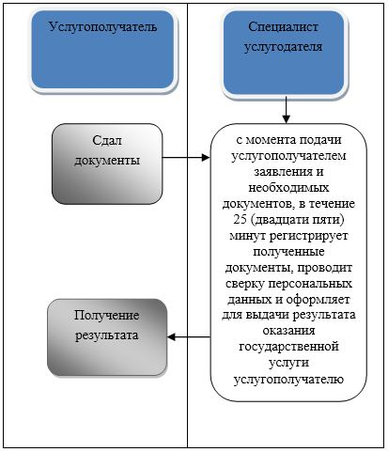

Условные обозначения:

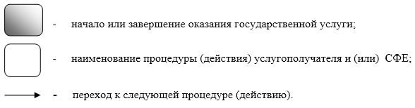

© 2012. РГП на ПХВ «Институт законодательства и правовой информации Республики Казахстан» Министерства юстиции Республики Казахстан

